Fotowoltaika dla firmy
Zmiany cen prądu na rynku mogą być niekorzystne w przypadku wielu przedsiębiorstw. Część z nich mając na uwadze poczynienie oszczędności decyduje się na rozwiązania mające przynieść korzystne efekty w dłuższym okresie. Do takich niewątpliwie można zaliczyć montaż paneli fotowoltaicznych. Czym jest fotowoltaika dla firmy i jak wpływa na budżet przedsiębiorstwa?

Fotowoltaika dla firmy rozwiązaniem w kierunku oszczędności
Montaż paneli fotowoltaicznych to przede wszystkim inwestycja, której wymierny efekt można dostrzec dopiero po pewnym czasie od momentu jej wdrożenia. Panele fotowoltaiczne mają za zadanie gromadzić energie słoneczną i zasilać nią instalacje elektryczne w danym budynku. Fotowoltaika dla firmy może spowodować, że przedsiębiorstwo po pewnym czasie uniezależni się od sytuacji rynkowej związanej z cenami prądu, a poczyniona inwestycja przyniesie zwrot poniesionych nakładów pieniężnych sprzed kilku lat.

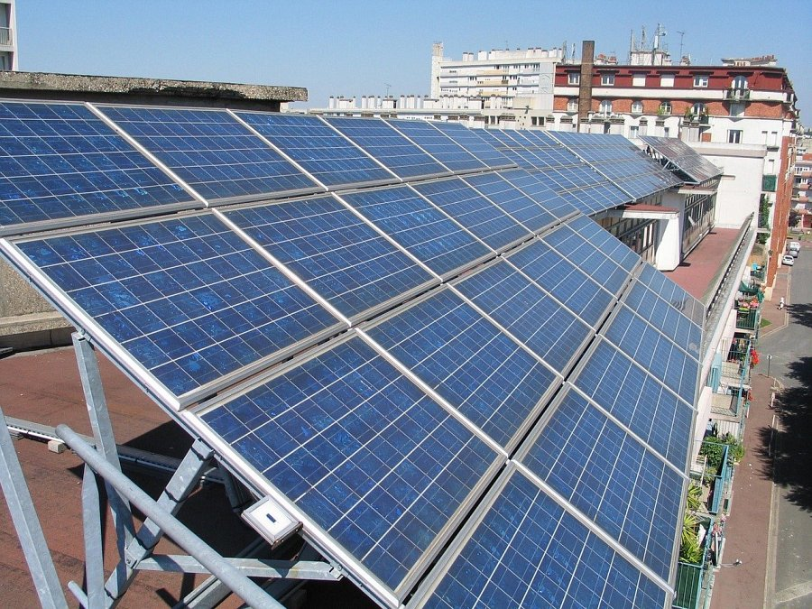
Wdrożenie tej inwestycji może być korzystne dla środowiska
Fotowoltaika dla firmy może być jednocześnie interpretowana, jako rozwiązanie mające na celu zwiększenie świadomości w przedsiębiorstwie na temat ekologii. To znacznie bezpieczniejsza opcja dla naszego środowiska niż w przypadku korzystania z tradycyjnego prądu i czerpanie go bezpośrednio z elektrowni. Co więcej fotowoltaika dla firmy. Mając na uwadze koszty z tytułu wdrożenia tego rozwiązania istnieje możliwość ubiegania się o dofinansowanie. Otrzymanie dodatkowych środków na firmową inwestycje może znacząco ułatwić

